Министерство образования и науки РФ

Федеральное государственное автономное

образовательное учреждение высшего образования

«Санкт-Петербургский национальный исследовательский университет

информационных технологий, механики и оптики»

**факультет программной инженерии и компьютерной техники**

**ЛАБОРАТОРНАЯ РАБОТА № 3**

по дисциплине

‘Вычислительная математика’

“Численное интегрирование”

Вариант №25

*Выполнил:*

Студент группы P32111

Павлов Александр Сергеевич

*Преподаватель:*

Малышева Татьяна Алексеевна



Санкт-Петербург, 2023

Оглавление

Цель работы: 3

Изучить численные методы интегрирования и реализовать три из них средствами программирования. 3

Исходный код программы: 3

Вычислительная часть лабораторной работы: 3

Примеры и результаты работы программы для программной части лабораторной работы: 4

Вывод: 5

# Цель работы:

# Изучить численные методы интегрирования и реализовать три из них средствами программирования.

# Исходный код программы:

<https://github.com/ExcaliBBur/comp_math/tree/main/lab3>

# Вычислительная часть лабораторной работы:

Точное вычисление:



Метод Ньютона-Котеса n = 5



Относительная погрешность = 0%

Метод средних прямоугольников:

|  |  |  |  |  |  |  |  |  |  |  |
| --- | --- | --- | --- | --- | --- | --- | --- | --- | --- | --- |
| i | 1 | 2 | 3 | 4 | 5 | 6 | 7 | 8 | 9 | 10 |
| $$x_{i-\frac{1}{2}}$$ | 0.1 | 0.3 | 0.5 | 0.7 | 0.9 | 1.1 | 1.3 | 1.5 | 1.7 | 1.9 |
| $$y_{i-\frac{1}{2}}$$ | -24.438 | -23.506 | -22.75 | -22.074 | -21.382 | -20.578 | -19.567 | -18.25 | -16.534 | -14.322 |

$$h=\frac{2-0}{10}=0.2$$

$$h\sum_{i=1}^{n=10}{y_{i-\frac{1}{2}}}=-40.68$$

Относительная погрешность = 0.035%

Метод трапеций:

|  |  |  |  |  |  |  |  |  |  |  |
| --- | --- | --- | --- | --- | --- | --- | --- | --- | --- | --- |
| i | 1 | 2 | 3 | 4 | 5 | 6 | 7 | 8 | 9 | 10 |
| $$x_{i}$$ | 0.2 | 0.4 | 0.6 | 0.8 | 1 | 1.2 | 1.4 | 1.6 | 1.8 | 2 |
| $$y_{i}$$ | -23.944 | -23.112 | -22.408 | -21.736 | -21 | -20.104 | -18.952 | -17.448 | -15.496 | -13 |

$$h=\frac{2-0}{10}=0.2$$

$$h( \frac{y_{0}-y_{10}}{2} + \sum_{i=1}^{n=9}{y_{i})}=-40.64$$

Относительная погрешность = 0.064%

Метод Симпсона:

|  |  |  |  |  |  |  |  |  |  |  |
| --- | --- | --- | --- | --- | --- | --- | --- | --- | --- | --- |
| i | 1 | 2 | 3 | 4 | 5 | 6 | 7 | 8 | 9 | 10 |
| $$x_{i}$$ | 0.2 | 0.4 | 0.6 | 0.8 | 1 | 1.2 | 1.4 | 1.6 | 1.8 | 2 |
| $$y_{i}$$ | -23.944 | -23.112 | -22.408 | -21.736 | -21 | -20.104 | -18.952 | -17.448 | -15.496 | -13 |

$$h=\frac{2-0}{10}=0.2$$

$$\frac{h}{3}\left(y_{0}+y_{10}+4\left(y_{1}+y_{3}+y_{5}+y_{7}+y_{9}\right)+2\left(y_{2}+y_{4}+y_{6}+y_{8}\right)\right)=-40.666$$

Относительная погрешность = 0%

# Примеры и результаты работы программы для программной части лабораторной работы:

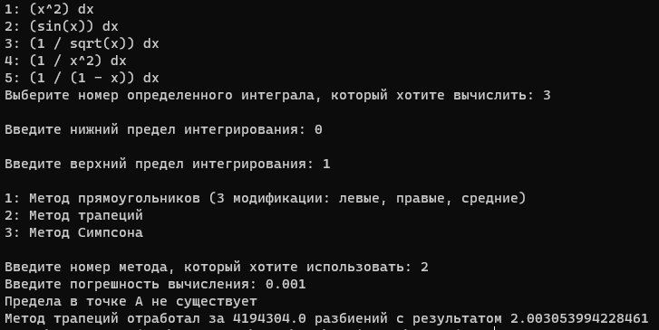

# Вывод:

В результате выполнения данной лабораторной работой я познакомился с численными методами интегрирования и реализовал метод прямоугольников, метод трапеций и метод Симпсона, закрепив знания.